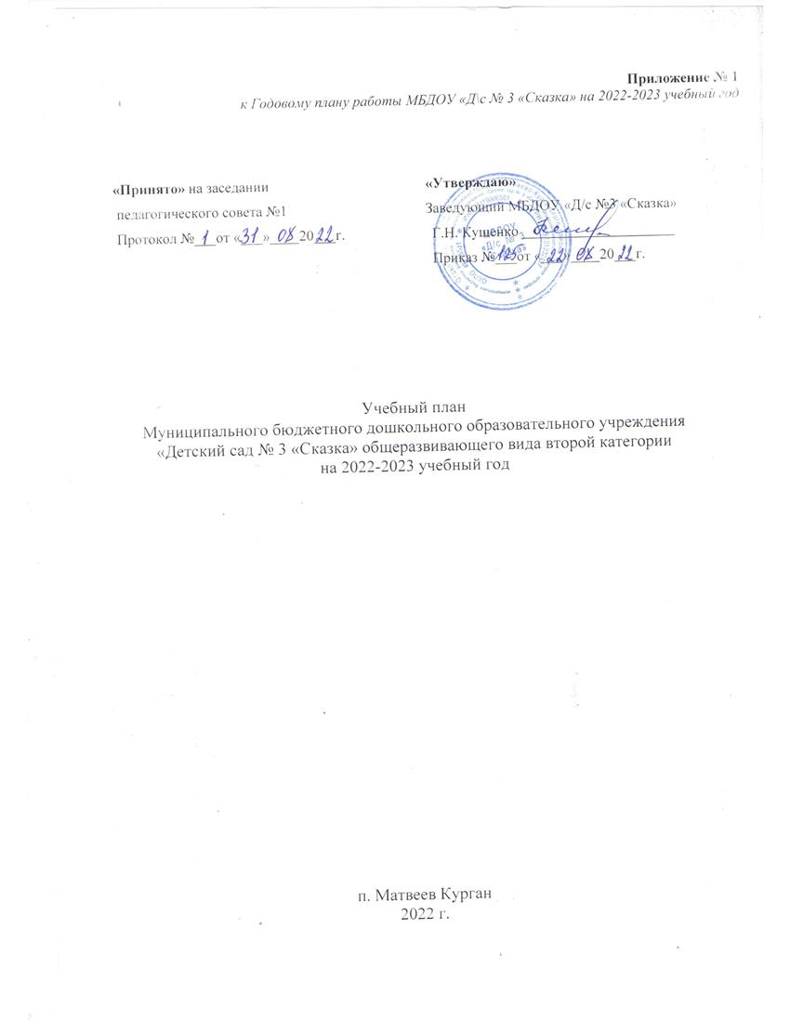

Пояснительная записка
Учебный план Муниципального бюджетного дошкольного образовательного учреждения «Детский сад № 3 «Сказка» общеразвивающего вида второй категории является нормативным документом, регламентирующим организацию образовательного процесса в дошкольном образовательном учреждении (далее – ДОУ) с учетом его специфики, учебно-методического, кадрового и материально-технического оснащения.
Муниципальное бюджетное дошкольное образовательное учреждение «Детский сад № 3 «Сказка» общеразвивающего вида второй категории является образовательным учреждением и осуществляет деятельность по ООП ДОУ, составленной на основе примерной основной общеобразовательной программы дошкольного образования «Радуга» (С.Г. Якобсон, канд. психол. наук; Т.И. Гризик, канд. пед. наук; Т.Н. Доронова, канд. пед. наук; Е.В. Соловьева, канд. пед. наук).
Учебный план разработан в соответствии со следующими нормативными документами:

- Законом Российской Федерации от 29 декабря 2012 г. №273-ФЗ «Об образовании в Российской Федерации» (Редакция от 30.12.2021 г с изм. и доп., вступ. в силу с 01.03.2022 г);
- Приказом Министерства образования и науки Российской Федерации от «17» октября 2013г. №1155 «Об утверждении федерального государственного образовательного стандарта дошкольного образования» (с изменениями и дополнениями от 21.01.2019 г);
- Приказ Министерства просвещения РФ от 31.07.2020 №373 «Об утверждении порядка организации и осуществления образовательной деятельности по основным общеобразовательным программам- образовательным программам дошкольного образования» (Редакция от 31.07.2020 - действует с 01.01.2021);
- Примерной основной образовательной программой дошкольного образования «Радуга» (C. Г. Якобсон, Т. И. Гризик, Т. Н. Доронова и др.; науч. рук. Е. В. Соловьёва);
- Основной образовательной программой МБДОУ «Д/с № 3 «Сказка» на 2019-2023гг.

- СП 2.4.3648-20 «Санитарно-эпидемиологические требования к организациям воспитания и обучения, отдыха и оздоровления детей и молодежи» (от 28.09.2020 №28, вступившие в силу с 1 января 2021 г. и действующие до 2027 г);
- СанПиН 1.2.3685-21 (табл.6.6 (продолжительность занятий), табл.6.7 (продолжительность дневного сна);
- СП 3.1/2.4.3598-20 «Санитарно-эпидемиологические требования к устройству, содержанию и организации работы образовательных организаций и других объектов социальной инфраструктуры для детей и молодежи в условиях распространения новой коронавирусной инфекции (COVID-19)» (с изменениями на 20 июня 2022 года);
- Устав МБДОУ «Д/с № 3 «Сказка».

Учебный план ДОУ является нормативным актом, устанавливающим перечень образовательных областей и объем учебного времени, отводимого на проведение образовательной деятельности.
Основные цели учебного плана:
- регламентировать организацию образовательного процесса;
- установить формы и виды организации образовательного процесса;
- определить количество недельной образовательной нагрузки по каждой возрастной группе.
Основными задачами планирования являются:
- регулировать объем образовательной нагрузки;
- реализация ФГОС ДО;
- обеспечение углубленной работы по всем направлениям деятельности.

При составлении учебного плана учитывались следующие принципы:
- принцип развивающего образования, целью которого является развитие ребенка;
- принцип научной обоснованности и практической применимости;
- принцип соответствия критериям полноты, необходимости и достаточности;
- принцип обеспечения единства воспитательных, развивающих и обучающих целей и задач процесса образования дошкольников, в процессе реализации которых формируются знания, умения, навыки, которые имеют непосредственное отношение к развитию дошкольников;
- принцип интеграции непосредственно образовательных областей в соответствии с возрастными возможностями и особенностями воспитанников, спецификой и возможностями образовательных областей;
- комплексно-тематический принцип построения образовательного процесса;
- решение программных образовательных задач в совместной деятельности взрослого и детей и самостоятельной деятельности детей не только в рамках непосредственно образовательной деятельности, но и при проведении режимных моментов в соответствии со спецификой дошкольного образования;
- построение непосредственно образовательного процесса с учетом возрастных особенностей дошкольников, используя разные формы работы.
Построение образовательного процесса осуществляется через учебный план, рассчитанный на 37 недель.
Распределение непосредственно образовательной деятельности основано на принципах:
- соблюдение права воспитанников на дошкольное образование;
- дифференциации и вариативности, которое обеспечивает использование в педагогическом процессе модульный подход;
- соотношение между инвариантной (не более 60% от общего времени, отводимого на освоение основной образовательной программы дошкольного образования) и вариативной (не более 40 % от общего нормативного времени, отводимого на основании основной общеобразовательной программы дошкольного образования) частями учебного плана;
- сохранение преемственности между инвариантной (обязательной) и вариативной (модульной) частями;
- ориентирование на реализацию образовательной услуги.
Объем учебной нагрузки в течение недели соответствует СП 2.4.3648-20 «Санитарно-эпидемиологические требования к организациям воспитания и обучения, отдыха и оздоровления детей и молодежи» (от 28.09.2020 №28, вступившие в силу с 1 января 2021 г. и действующие до 2027 г); СанПиН 1.2.3685-21 (табл.6.6 (продолжительность занятий), табл.6.7 (продолжительность дневного сна):
Реализация учебного плана предполагает:
- обязательный учет принципа интеграции образовательных областей в соответствии с возрастными возможностями и особенностями воспитанников, спецификой и возможностями образовательных областей;
- соблюдение объема образовательной нагрузки на изучение каждой образовательной области, которое определено в инвариативной части учебного плана.
- объем учебной нагрузки в течение недели определен в соответствии с СП 2.4.3648-20 «Санитарно-эпидемиологические требования к организациям воспитания и обучения, отдыха и оздоровления детей и молодежи» (от 28.09.2020 №28, вступившие в силу с 1 января 2021 г. и действующие до 2027 г); СанПиН 1.2.3685-21 (табл.6.6 (продолжительность занятий), табл.6.7 (продолжительность дневного сна): максимально допустимый объем образовательной нагрузки в первой половине дня в группе раннего возраста не превышает 20 минут (два занятия по 10 минут), младшей группе (два занятия по 15 минут,) средней группе не превышает 40 минут (два занятия по 20 минут), в старшей группе 75 минут (три занятия по 25 минут), подготовительной к школе группе 90 минут (три занятия по 30 минут). В середине времени, отведенного на непрерывную образовательную деятельность, проводят физкультминутку. Перерывы между периодами непрерывной образовательной деятельности - не менее 10 минут.

ДОУ реализует:
Образовательную программу дошкольного образования Муниципального бюджетного дошкольного образовательного учреждения «Детский сад № 3 «Сказка» общеразвивающего вида второй категории на 2019-2023 гг. (принятую Педагогическим советом 29.08.2019 года и утвержденную приказом заведующего от 29.08.2019 года).
Программа состоит из обязательной части (60%) и части, формируемой участниками образовательных отношений (40%). Данные части являются взаимодополняющими.
Обязательная часть Программы обеспечивает развитие детей в пяти взаимодополняющих образовательных областях:
- социально-коммуникативное развитие;
- познавательное развитие;
- речевое развитие;
- художественно-эстетическое развитие;
- физическое развитие.
Реализация Программы осуществляется ежедневно:
- в процессе организованной образовательной деятельности с детьми (занятий),
- в ходе режимных моментов,
- в процессе самостоятельной деятельности детей в различных видах детской деятельности,
- в процессе взаимодействия с семьями детей по реализации программы.
Часть образовательной программы, сформированная участниками образовательных отношений, представлена парциальными образовательными программами:
Вариативная часть представлена парциальными программами:
- «Цветные ладошки» Парциальная программа художественно-эстетического развития детей 2–7 лет в изобразительной деятельности (формирование эстетического отношения к миру) – автор Лыкова И.А.
- «Малыш» - Автор: В.А. Петрова.
- «Гармония» - Авторы: К. В. Тарасова, ТВ. Нестеренко, Т.Г. Рубан.
4. «Физическая культура в детском саду» - автор Л.И. Пензулаева.
5. «Система экологического воспитания дошкольников». – автор С.Н. Николаева.
6. «Программа развития речи детей дошкольного возраста в детском саду» - Автор: О.С. Ушакова
7. Программа «Основы безопасности детей дошкольного возраста» - Р. Б. Стеркина, О. Л. Князева, Н. Н. Авдеева.
8. Программа «Конструирование и художественный труд в детском саду» Автор: Л.В. Куцакова
9. «Математика в детском саду» - Автор: В.П. Новикова
10. Программа «Приобщение детей к истокам русской народной культуры» Авторы: О. Л. Князева, М. Д. Маханева.
Обе части учебного плана реализуются во взаимодействии друг с другом, органично дополняя друг друга, и направлены на всестороннее физическое, социально-личностное, познавательно-речевое, художественно-эстетическое развитие детей.
Структура образовательного процесса в ДОУ:
Учебный день делится на три блока:
1. Утренний образовательный блок — продолжительность с 7.30 до 9.00 часов — включает в себя:
- самостоятельную деятельность ребенка и его совместную деятельность с воспитателем;
- образовательную деятельность в режимных моментах.
2. Развивающий блок — продолжительность с 9.00 до 11.00 часов - представляет собой:
- организованная образовательную деятельность.
3. Вечерний блок — продолжительность с 15.20 до 17.30 часов — включает в себя:
- совместную деятельность воспитателя с ребенком;
- свободную самостоятельную деятельность детей;
Продолжительность учебного года:
- начало учебного года – 01 сентября 2022 года;
- окончание учебного года – 31 мая 2023 года.
График каникул: зимние каникулы: 26.12.2022 г. – 13.01.2023 г. Летний оздоровительный период – 01.06.2022г. – 31.08.2023 г.
Диагностика(мониторинг) по целевым ориентирам, определенным ФГОС ДО:
Педагогическая диагностика освоения программы воспитанниками проводится на начало года - август 2022 г.; на конец года - апрель 2023г.; промежуточный мониторинг подготовки выпускников к школе февраль 2023 г.
Педагогическая диагностика проводится по плану педагогов в соответствии с возрастными особенностями воспитанников.
Продолжительность учебной недели – 5 дней (понедельник – пятница).
Продолжительность учебного года – 37 недель
В летний оздоровительный период проводится образовательная деятельность только художественно – эстетического и физкультурно-оздоровительного направлений.
Четкая регламентация образовательной деятельности позволяет высвободить максимально возможное время для организации игры, как ведущего вида деятельности.
В детском саду реализуются две основные модели организации образовательного процесса – совместной деятельности взрослого и детей, и самостоятельной деятельности детей. Реализация образовательных задач в рамках первой модели – совместной деятельности взрослого и детей - осуществляется как в виде непосредственно образовательной деятельности, так и в виде образовательной деятельности, осуществляемой в ходе режимных моментов.

В учебном плане предложено распределение количества занятий, дающее возможность МБДОУ «Д\с № 3 «Сказка» строить учебный план на принципах дифференциации и вариативности.

Планирование непосредственно образовательной деятельности
по реализации ООП дошкольного образования в группах ДОУ на 2022-2023 уч. год

Образовательная область | занятия | Группа раннего возраста  (1.5-2-х лет) |  |  |  |  | Младшая группа  (3-4 года) |  | Средняя группа №1, №2  (4-5 лет) |  |  | Старшая группа  (5-6 лет) | Подготовительная к школе  (6-7 лет)
Организованная образовательная деятельность
Совокупность инвариантной части и вариативной части
Количество групп в ДОУ |  | 1 |  |  |  | 1 |  | 2 |  |  | 1 |  | 1
Физическое развитие | Физическая культура | 2 |  |  |  | 2 |  | 3 |  |  | 3 |  | 3
Познавательное развитие | Математика | - |  |  |  | 1 |  | 1 |  |  | 2 |  | 2
 | Мир природы и мир человека | 1 |  |  |  | 1 |  | 1 |  |  | 1 |  | 1
Речевое развитие | Речевое развитие
 | Речевое развитие | 1 |  |  |  | 1 |  | 1 |  |  | 1 |  | 1
 | Подготовка к обучению грамоте. | - |  |  |  | - |  | - |  |  | 1 |  | 2
 | Восприятие художественной литературы и фольклора | Проводиться ежедневно между режимными моментами, в играх, самостоятельной деятельности детей
Художественно-эстетическое развитие | Художественно-эстетическое развитие
 | Рисование | 1 |  |  | 1 |  |  | 0.5 |  |  | 2 |  | 2
 | Лепка | 2 |  |  | 1 |  |  | 0.5 |  |  | 1 |  | 1
 | Аппликация | - |  |  | 0.5 |  |  | 05 |  |  | 1 |  | 0.5
 | Конструирование | 1 |  |  | 0.5 |  |  | 0.5 |  |  | 1 |  | 0.5
 | Музыкальное развитие | 2 |  |  | 2 |  |  | 2 |  |  | 2 |  | 2
Общая нагрузка непосредственной образовательной деятельности в возрастных группах
Объем НОД (количество) в неделю |  | 10 |  |  | 10 |  |  | 10 |  |  | 15 |  | 15
Социально-коммуникативное развитие | ОБЖ  ЗОЖ  ПДД  Патриотическое воспитание  Экономическое воспитание дошкольников: формирование предпосылок финансовой грамотности | В ходе различных видов деятельности и через интеграцию с другими образовательными областями
Взаимодействие взрослого с детьми в различных видах деятельности
Гигиенические процедуры |  | ежедневно |  | ежедневно |  |  |  | ежедневно |  | ежедневно |  |  | ежедневно
Ситуативные беседы при  проведении режимных моментов |  | ежедневно |  | ежедневно |  |  |  | ежедневно |  | ежедневно |  |  | ежедневно
Чтение художественной литературы |  | ежедневно |  | ежедневно |  |  |  | ежедневно |  | ежедневно |  |  | ежедневно
Дежурства |  | ежедневно |  | ежедневно |  |  |  | ежедневно |  | ежедневно |  |  | ежедневно
Прогулки |  | ежедневно |  | ежедневно |  |  |  | ежедневно |  | ежедневно |  |  | ежедневно
Игра |  | ежедневно |  | ежедневно |  |  |  | ежедневно |  | ежедневно |  |  | ежедневно
Познавательно-исследовательская деятельность |  | ежедневно |  | ежедневно |  |  |  | ежедневно |  | ежедневно |  |  | ежедневно
Самостоятельная деятельность детей в центрах (уголках) развития |  | ежедневно |  | ежедневно |  |  |  | ежедневно |  | ежедневно |  |  | ежедневно
Утренняя гимнастика |  | ежедневно |  | ежедневно |  |  |  | ежедневно |  | ежедневно |  |  | ежедневно
Комплексы закаливающих процедур |  | ежедневно |  | ежедневно |  |  |  | ежедневно |  | ежедневно |  |  | ежедневно
Гигиенические процедуры |  | ежедневно | ежедневно |  |  |  |  | ежедневно |  | ежедневно |  |  | ежедневно

Общие темы комплексно-тематического планирования для всех возрастных групп
2022-2023 учебный год
1. Поиск эффективных форм, использование инновационных подходов и новых технологий при организации физкультурно-оздоровительной работы в ДОУ.
2. Развитие познавательной активности детей дошкольного возраста в процессе взаимодействия с родителями в проектной деятельности.

месяц | Номер недели | дата | тема
 | 15.08.2022 г.-26.08.2022 г. мониторинг
сентябрь | 1 | 01.09. 2022 г. – 02.09.2022 г. | «До свиданья, лето!»
 | 2 | 05.09. 2022 г. – 09.09.2022 г. | «Осень, в гости просим»
 | 3 | 12.09.2022 г.-16.09.2022 г. | «Родная страна»
 | 4 | 19.09.2022 г.-23.09.2022 г. | «Жители водоема»
 | 5 | 26.09.2022 г.-30.09.2022 г. | «Наш детский сад»
октябрь | 6 | 03.10.2022 г.-07.10.2022 г. | «Дары осени»
 | 7 | 10.10.2022 г.-14.10.2022 г. | «Мой поселок»
 | 8 | 17.10.2022 г.-21.10.2022 г. | «Кто живет в осеннем лесу?»
 | 9 | 24.10.2022 г.-28.10.2022 г. | «Моя семья»
ноябрь | 10 | 31.10.2022 г.-03.11.2022 г. | «Лес, точно терем расписной…»
 | 11 | 07.11.2022 г. - 11.11.2022 г. | «Неделя доброты»
 | 12 | 14.11.2022 г. - 18.11.2022 г. | «Осень(итоговое)»
 | 13 | 21.11.2022 г. - 25.11.2022 г. | «Предметный мир»
 | 14 | 28.11.2022 г. - 02.12.2022 г. | «Домашние животные»
декабрь | 15 | 05.12.2022 г. - 09.12.2022 г. | «Ткани»
 | 16 | 12.12.2022 г. - 16.12.2022 г. | «Дикие животные»
 | 17 | 19.12.2022 г. - 23.12.2022 г. | «Новогодние чудеса»
26.12.2022г. – 13.01.2023 г.
Каникулы
январь | 18 | 16.01.2023 г. - 20.01.2023 г. | «Птицы зимой»
 | 19 | 23.01.23г.-27.01.23г. | «Мебель»
 | 20 | 30.01.2023 г. - 03.02.2023 г. | «Транспорт»
февраль | 21 | 06.02.2023 г. - 10.02.2023 г. | «Вода вокруг нас»
 | 22 | 13.02.2023 г. - 17.02.2023 г. | «Одежда»
 | 23 | 20.02.2023 г. - 22.02.2023 г. | «Праздник смелых людей»
 | 24 | 27.02.2023 г. - 03.03.2023 г. | «Прошла зима холодная…»
март | 25 | 06.03.2023 г. - 07.03.2023 г.  09.03.2023 г. - 10.03.2023 г. | «Международный женский день»
 | 26 | 13.03.2023 г. - 17.03.2023 г. | «Весна»
 | 27 | 20.03.2023 г. - 24.03.2023 г. | «Деревянные предметы вокруг нас»
 | 28 | 27.03.2023 г. - 31.03.2023 г. | «Мои зеленые друзья»
апрель | 29 | 03.04.2023 г. - 07.04.2023 г. | «Весна в лесу»
 | 30 | 10.04.2023 г. - 14.04.2023 г. | «Космос»
 | 31 | 17.04.2023 г. - 28.04.2023 г.  Мониторинг
 | 32
май | 33 | 02.05.2023 г. - 05.05.2023 г. | «Салют в мирном небе»
 | 34 | 10.05.2023 г. - 12.05.2023 г. | «Земля-кормилица»
 | 35 | 15.05.2023 г. - 19.05.2023 г. | «Труд взрослых»
 | 36 | 22.05.2023 г. - 26.05.2023 г. | «Животные жарких стран»
 | 37 | 29.05.2023 г. - 31.05.2023 г. | «Весну провожаем, лето встречаем!»

